**DIAGRAMA DE CASOS D’US**

**Diagrama**

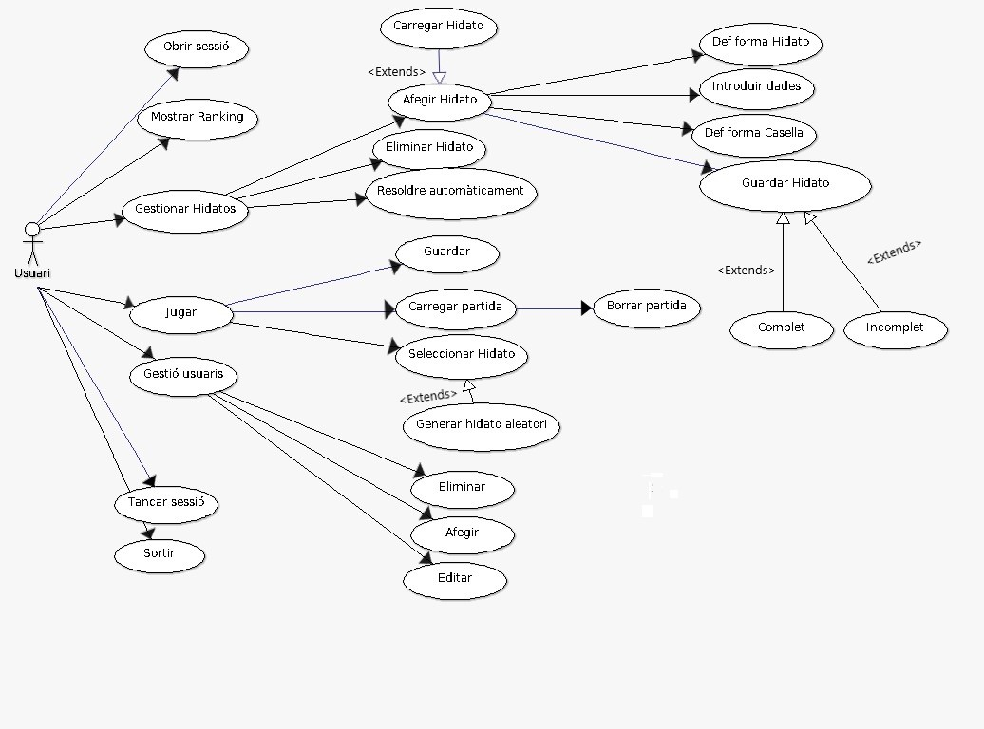

**DIAGRAMA DE CLASSES DE DOMINI**

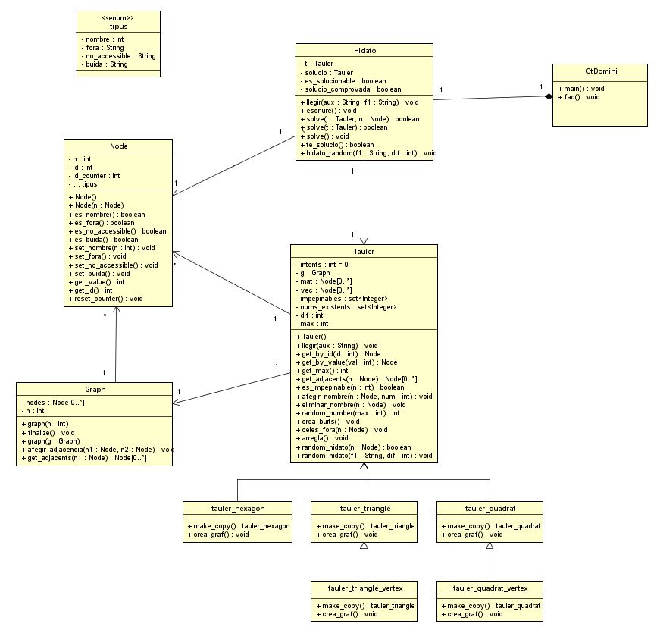

Classe Ranking ------ CtDomini

Atributs:

Ranking: String[]

s: int

SMAX: int

Operacions:

+Ranking(String[])

- calc_size(): int

+size(): int

+getRanking(): String[]

+afegir(String): void

+converteix_a_fila(String,int): String

**DIAGRAMA DE CLASSES DE PERSISTÈNCIA**

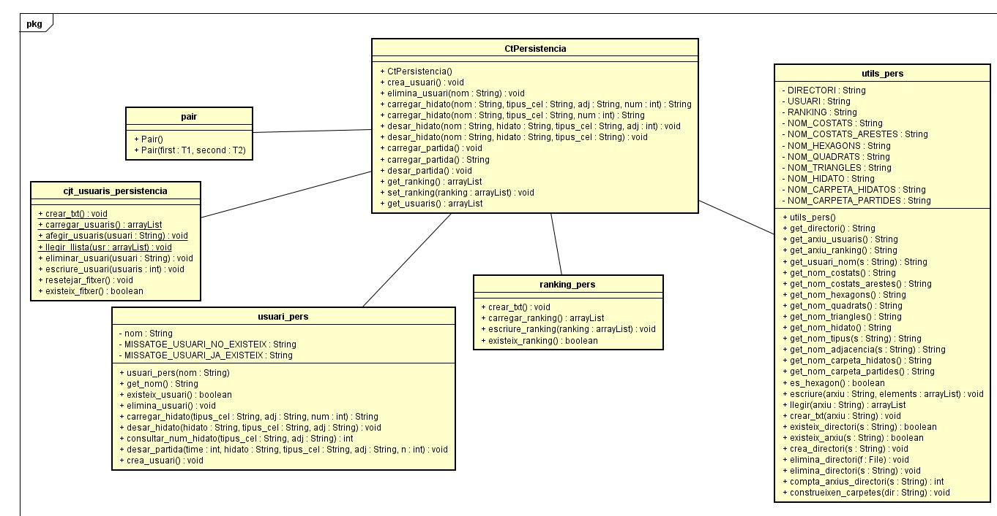

**DIAGRAMA DE CLASSES DE VISTA**

